GUÍA PRÁCTICA PARA

Metodología de Desarrollo y Configuración de Aplicaciones

HISTÓRICO DE REVISIÓN
VERSIÓN | FECHA DE ACTUALIZACIÓN | RESPONSABLE | DESCRIPCIÓN
1.0 | 2013-11-15 | Equipo de trabajo – Iniciativa TIC_PEC_A_13 | Elaboración del documento

ULTIMA ACTUALIZACIÓN REALIZADA
Responsable: | [FERNANDO TAPIA C./PATRICIO YANEZ/SANDRA SALAZAR]
Departamento: | [TIC]
Teléfono: | [02-2994200 EXT 1444]
E-Mail: | [ftapia@com.epPETROECUADOR.ec]

TABLA DE CONTENIDO
1 OBJETIVO 5
1.1 GENERAL 5
1.2 Proceso Unificado 5
1.3 Matriz de responsabilidades acerca del Flujo de Trabajo 6
1.4 Indicadores de Gestión propuestos 14
1.4.1 % cumplimiento del ciclo de vida establecido 14
1.4.2 % de módulos devueltos o re trabajo requerido, luego de prueba de aceptación 15

OBJETIVO

GENERAL

Objetivo del Proceso “Desarrollo de Aplicaciones”

Según ITIL V3.- Se persigue que todas las aplicaciones y sistemas que proveen la funcionalidad necesaria para la prestación de servicios de TIC’s estén disponibles. Este proceso incluye el desarrollo, mantenimiento de aplicaciones, y la personalización de productos programados de vendedores.

Según COBIT proceso (AI2).- Las aplicaciones deben estar disponibles de acuerdo con los requerimientos del negocio. Este proceso debe cubrir el diseño de las aplicaciones, la inclusión apropiada de controles aplicativos y requerimientos de seguridad, proceso cubre el desarrollo y la correcta configuración de las aplicaciones.

Proceso Unificado

Es una metodología de desarrollo de software, basado en un lenguaje Unificado de Modelado (UML). Organiza el desarrollo de software en cuatro fases, cada una de ellas con la ejecución de una o más iteraciones de desarrollo de software: inicio (Incepción), elaboración, construcción y Transición. Hay una serie de herramientas y productos diseñados para facilitar la aplicación. Una de las versiones más populares es la de RUP RationalUnifiedProcess.

Dentro de la teoría del Proceso Unificado de Desarrollo y de su implementación RUP, se establece que obtiene las mejores prácticas de los modelos de desarrollo: cascada, espiral e incremental, las ha agrupado en esta metodología agilizando el ciclo de vida de desarrollo de software, logrando una gestión adecuada del proceso de adquisición de sistemas de información de alta calidad.

A continuación se presenta el flujo procesal para gestionar el Desarrollo y la Configuración de Aplicaciones, se anexan los artefactos a ser utilizados en este proceso.

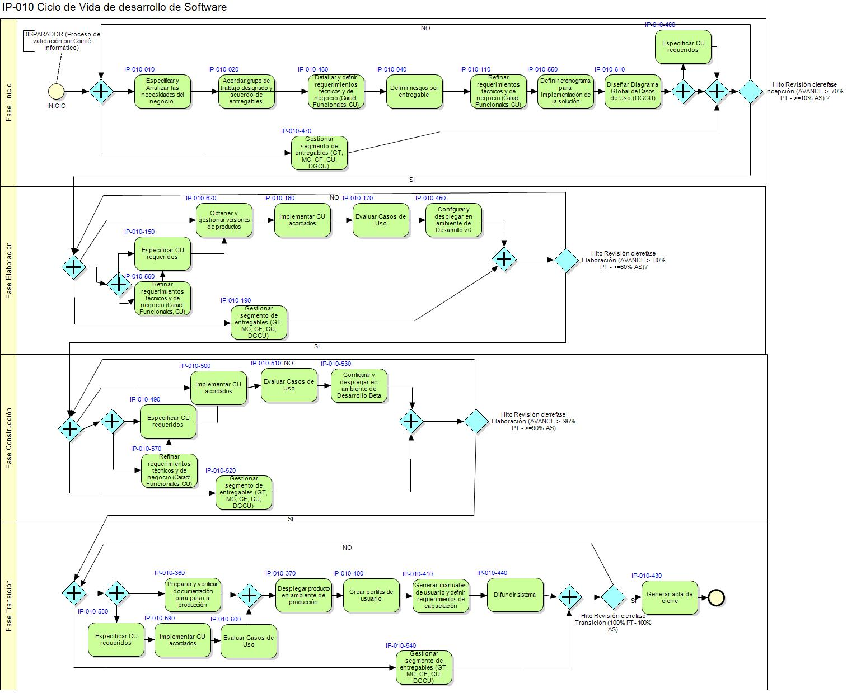

Matriz de responsabilidades acerca del Flujo de Trabajo

Nombre de tarea | Descripción | Entregable::Sección::Ubicación | Responsable
Ciclo de desarrollo de software
Fase de Inicio
INICIO | Hito de comienzo de ciclo de vida
Gestionar segmento de entregables (GT, MC, CF, CU, DGCU) | Administrar la actualización y mantenimiento de los documentos entregables y sus secciones internas | Entregable Plan de Trabajo.doc  Entregable Arquitectura de Solucion.doc  Entregable Plan de Transicion.doc | Líder de grupo designado
Especificar y Analizar las necesidades del negocio. | Levantar, detallar, documentar y registrar las necesidades del negocio para el proyecto de desarrollo de software | Entregable Arquitectura de Solución::2 MATRIZ DE COMPONENTES::NECESIDAD DEL CLIENTE/USUARIO | Líder de grupo designado - Líder funcional designado
Acordar grupo de trabajo designado y acuerdo de entregables. | Determinar los técnicos de negocio y tecnología que participarán en el proyecto de desarrollo. Además de establecer un acuerdo sobre las secciones que ese proyecto en particular deberá contemplar en los tres entregables y los porcentajes de avance que se deberán cumplir para pasar de una fase a otra | Entregable Plan de Trabajo::3 ACUERDO DE USO DE SECCIONES DE ENTREGABLES  Entregable Plan de Trabajo::5 EQUIPO DE TRABAJO | Líder de grupo designado - Grupo de trabajo
Detallar y definir requerimientos técnicos y de negocio | Levantar, detallar, documentar y registrar las características funcionales y técnicas que generen una solución a las necesidades del negocio. | Entregable Arquitectura de Solución::2 MATRIZ DE COMPONENTES::CARACTERÍSTICA DE LA SOLUCIÓN  Entregable Arquitectura de Solución::2 MATRIZ DE COMPONENTES::CASOS DE USO | Líder de grupo - Grupo de trabajo
Definir riesgos por entregable | Levantar, documentar y posteriormente gestionar los riesgos asociados al proceso de desarrollo en ejecución | Entregable Plan de Trabajo.doc:: 6 RIESGOS | Líder de grupo - Grupo de trabajo
Refinar requerimientos técnicos y de negocio (Caract. Funcionales, CU) | Incorporar detalles funcionales y técnicos a las características ya registradas. Levantar nuevas características que cubran el alcance acordado | Entregable Arquitectura de Solución::2 MATRIZ DE COMPONENTES::CARACTERÍSTICA DE LA SOLUCIÓN  Entregable Arquitectura de Solución::2 MATRIZ DE COMPONENTES::CASOS DE USO | Líder de grupo - Grupo de trabajo
Definir cronograma para implementación de la solución | Establecer el cronograma de trabajo preliminar requerido para cumplir con el alcance acordado | Entregable Plan de Trabajo.doc:: 4 GESTIÓN DEL TIEMPO | Líder de grupo - Grupo de trabajo
Especificar CU requeridos | Describir gráficamente la secuencia de actividades que solventan la funcionalidad requerida para un Caso de Uso | Entregable Arquitectura de Solución::6 ESPECIFICACIÓN DE CASOS DE USO | Líder de grupo - Grupo de trabajo
Hito Revisión cierre fase Incepción (AVANCE >=70% PT - >=10% AS) | Punto de revisión completitud acordada de la fase | Entregable Plan de Trabajo.doc:: 3 ACUERDO DE USO DE SECCIONES DE ENTREGABLES | Líder de grupo
Fase de Elaboración
Gestionar segmento de entregables (GT, MC, CF, CU, DGCU) | Administrar la actualización y mantenimiento de los documentos entregables y sus secciones internas | Entregable Plan de Trabajo.doc  Entregable Arquitectura de Solucion.doc  Entregable Plan de Transicion.doc | Líder de grupo designado
Refinar requerimientos técnicos y de negocio (Caract. Funcionales, CU) | Incorporar detalles funcionales y técnicos a las características ya registradas. Levantar nuevas características que cubran el alcance acordado | Entregable Arquitectura de Solución::2 MATRIZ DE COMPONENTES::CARACTERÍSTICA DE LA SOLUCIÓN  Entregable Arquitectura de Solución::2 MATRIZ DE COMPONENTES::CASOS DE USO | Líder de grupo - Grupo de trabajo
Especificar CU requeridos | Describir gráficamente la secuencia de actividades que solventan la funcionalidad requerida para un Caso de Uso | Entregable Arquitectura de Solución::6 ESPECIFICACIÓN DE CASOS DE USO | Líder de grupo - Grupo de trabajo
Implementar CU acordados | Generar código fuente que sustente las especificaciones de los Casos de Uso acordados | Pruebas de caso de uso | Grupo de trabajo (desarrolladores)
Evaluar Casos de Uso | Ejecutar pruebas funcionales y de carga (en caso de requerirlo) a los Casos de Uso implementados | Entregable Arquitectura de Solución::7 EVALUACIÓN DE CASOS DE USO | Grupo de Trabajo - Usuarios funcionales
Configurar y desplegar en ambiente de Desarrollo v.0 | Instalar todos los componentes desarrollados en un ambiente controlado para la realización de pruebas y verificación de alcance y calidad | Ambiente de desarrollo comprobado | Grupo de Trabajo (Técnico)
Hito Revisión cierre fase Elaboración (AVANCE >=80% PT - >=60% AS) | Punto de revisión completitud acordada de la fase | Entregable Plan de Trabajo.doc:: 3 ACUERDO DE USO DE SECCIONES DE ENTREGABLES | Líder de grupo
Fase de Construcción
Gestionar segmento de entregables (GT, MC, CF, CU, DGCU) | Administrar la actualización y mantenimiento de los documentos entregables y sus secciones internas | Entregable Plan de Trabajo.doc  Entregable Arquitectura de Solucion.doc  Entregable Plan de Transicion.doc | Líder de grupo designado
Refinar requerimientos técnicos y de negocio (Caract. Funcionales, CU) | Incorporar detalles funcionales y técnicos a las características ya registradas. Levantar nuevas características que cubran el alcance acordado | Entregable Arquitectura de Solución::2 MATRIZ DE COMPONENTES::CARACTERÍSTICA DE LA SOLUCIÓN  Entregable Arquitectura de Solución::2 MATRIZ DE COMPONENTES::CASOS DE USO | Líder de grupo - Grupo de trabajo
Especificar CU requeridos | Describir gráficamente la secuencia de actividades que solventan la funcionalidad requerida para un Caso de Uso | Entregable Arquitectura de Solución::6 ESPECIFICACIÓN DE CASOS DE USO | Líder de grupo - Grupo de trabajo
Implementar CU acordados | Generar código fuente que sustente las especificaciones de los Casos de Uso acordados | Pruebas de caso de uso | Grupo de trabajo (desarrolladores)
Evaluar Casos de Uso | Ejecutar pruebas funcionales y de carga (en caso de requerirlo) a los Casos de Uso implementados | Entregable Arquitectura de Solución::7 EVALUACIÓN DE CASOS DE USO | Grupo de Trabajo - Usuarios funcionales
Configurar y desplegar en ambiente de Desarrollo Beta | Instalar todos los componentes desarrollados en un ambiente controlado para la realización de pruebas y verificación de alcance y calidad | Ambiente de desarrollo comprobado | Grupo de Trabajo (Técnico)
Hito Revisión cierre fase Elaboración (AVANCE >=95% PT - >=90% AS) | Punto de revisión completitud acordada de la fase | Entregable Plan de Trabajo.doc:: 3 ACUERDO DE USO DE SECCIONES DE ENTREGABLES | Líder de grupo
Fase de Transición
Gestionar segmento de entregables (GT, MC, CF, CU, DGCU) | Administrar la actualización y mantenimiento de los documentos entregables y sus secciones internas | Entregable Plan de Trabajo.doc  Entregable Arquitectura de Solucion.doc  Entregable Plan de Transicion.doc | Líder de grupo designado
Especificar CU requeridos | Describir gráficamente la secuencia de actividades que solventan la funcionalidad requerida para un Caso de Uso | Entregable Arquitectura de Solución::6 ESPECIFICACIÓN DE CASOS DE USO | Líder de grupo - Grupo de trabajo
Implementar CU acordados | Generar código fuente que sustente las especificaciones de los Casos de Uso acordados | Pruebas de caso de uso | Grupo de trabajo (desarrolladores)
Evaluar Casos de Uso | Ejecutar pruebas funcionales y de carga (en caso de requerirlo) a los Casos de Uso implementados | Entregable Arquitectura de Solución::7 EVALUACIÓN DE CASOS DE USO | Grupo de Trabajo - Usuarios funcionales
Preparar y verificar documentación para paso a producción | establecer, describir y documentar los requisitos necesarios para desplegar la solución informática desarrollada en el ambiente de productivo de los usuarios | Entregable Plan de Transicion.doc | Líder de grupo - Grupo de trabajo
Desplegar producto en ambiente de producción | Instalar y configurar la versión completa en el ambiente de productivo de los usuarios | Entregable Plan de Transicion.doc | Líder de grupo - Grupo de trabajo
Crear perfiles de usuario | Creación de cuentas de acceso y permisos necesarios para la correcta utilización de la funcionalidad desarrollada | Entregable Plan de Transicion.doc::1.4 DEFINICIÓN DE PERFILES DE USUARIO | Líder de grupo - Grupo de trabajo
Generar manuales de usuario y definir requerimientos de capacitación | Producir la documentación necesaria para el correcto uso de las aplicaciones desarrolladas y establecer las necesidades de formación de los usuarios | Entregable Plan de Transicion.doc::1.5 REQUERIMIENTO DE CAPACITACIÓN | Grupo de Trabajo - Usuarios funcionales
Difundir sistema | Ejecutar las capacitaciones acordadas en el punto anterior, asegurando que los usuarios obtengan solvencia en el uso de las aplicaciones desarrolladas |  | Grupo de Trabajo - Usuarios funcionales
Hito Revisión cierre fase Elaboración (AVANCE >=100% PT - >=100% AS) | Punto de revisión completitud acordada de la fase | Entregable Plan de Trabajo.doc:: 3 ACUERDO DE USO DE SECCIONES DE ENTREGABLES | Líder de grupo
Generar acta de cierre | Generar documento que formalice la aceptación de las aplicaciones desarrolladas por parte de los responsables en el área de negocio |  | Grupo de Trabajo - Usuarios funcionales responsables de aceptar el trabajo
FIN | Hito de fin de ciclo de vida
A continuación se presenta un cronograma genérico para la implementación de las actividades dentro del flujo procesal.

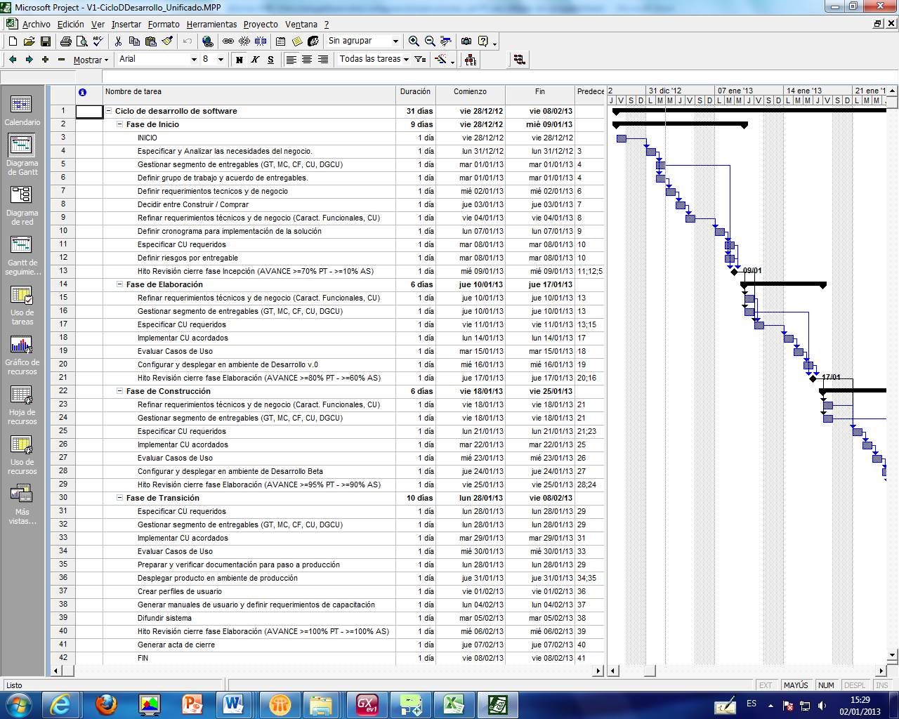

Indicadores de Gestión propuestos

El proceso de Desarrollo y Configuración de Aplicaciones plantea los siguientes indicadores de gestión con el fin de medir la ejecución del proceso

% cumplimiento del ciclo de vida establecido

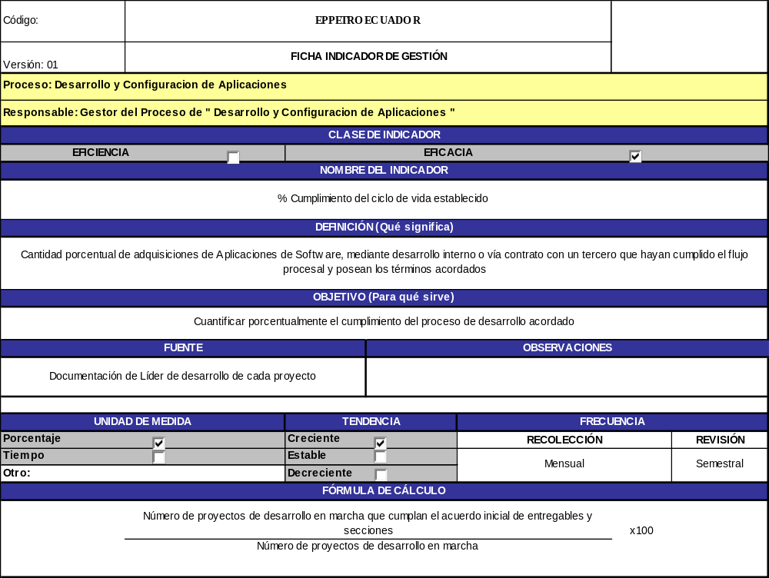

% de módulos devueltos o re trabajo requerido, luego de prueba de aceptación
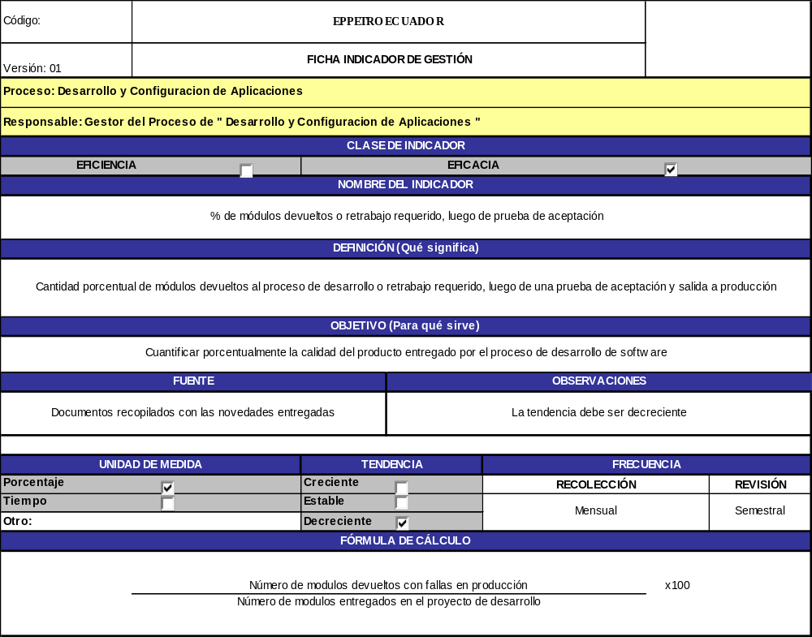

RECOMENDACIÓN
Sobre la base del conocimiento de la existencia del producto UPK versión 11.1.0 dentro de los productos adquiridos con el Software ERP EBS de Oracle se recomienda su utilización para la producción estandarizada de las guías de uso de los distintos sistemas.

